La première guerre mondiale en 19 dates-clés

Près de dix huit millions de morts dans le monde et un déluge de feu sans précédent. La première guerre mondiale (1914-1918) a 100 ans.
Nous commémorons le centenaire de ce conflit sanglant qui a coûté la vie à près d'un million et demi de Français.
A la veille de la guerre, les grandes puissances européennes sont soudées par des alliances dans deux "camps" principaux : d'un côté, la Triple-Entente (France, Royaume-Uni, Russie) et de l'autre, la Triple-Alliance, ou Triplice (empire allemand, empire austro-hongrois et Italie). Voici, en 19 dates-clés, les principales étapes de cette guerre, la plus meurtrière de l'histoire de France.

28 juin 1914 : assassinat de l'archiduc François-Ferdinand
Le prince héritier de l'empire austro-hongrois est victime d'un attentat à Sarajevo (actuelle Bosnie-Herzégovine) perpétré par un étudiant nationaliste serbe. Après avoir lancé un bref ultimatum, l'Autriche-Hongrie déclare la guerre à la Serbie le 28 juillet. Le jeu des alliances conduira à un embrasement progressif en Europe.

31 juillet 1914 : assassinat de Jean Jaurès
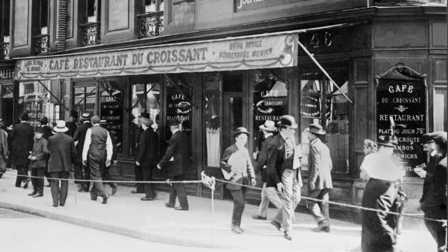
Le tribun socialiste, qui se démène pour empêcher l'éclatement d'une guerre, est tué par balles, à Paris, par Raoul Villain, un étudiant nationaliste. Sa mort signe le ralliement d'une partie de la gauche pacifiste à "l'Union sacrée", mouvement d'union des forces politiques de tous bords, contraintes à faire bloc devant la menace d'un conflit armé et à se préparer à la guerre. Le 1er août, la mobilisation générale est décrétée.

Des passants circulent devant le café du Croissant, à Paris, le 1er août 1914, au lendemain de l'assassinat de Jean Jaurès dans cet établissement. (AFP)

3 août 1914 : l'Allemagne déclare la guerre à la France
Deux jours après avoir déclaré la guerre à la Russie, l'Allemagne déclare la guerre à la France. Le 4 août, la Grande-Bretagne entre en guerre aux côtés de la France et de la Russie en réaction à l'invasion de la Belgique par l'armée allemande.

22 août 1914 : le jour le plus meurtrier de l'histoire de France
La France perdra un peu plus de 1,3 million de soldats au cours de la Grande "Guerre", un terme qui se développe dès 1915 au regard de l'ampleur des combats. Le 22 août, 27 000 Français sont tués, un total de pertes sans précédent dans notre histoire, selon le récent ouvrage de Jean-Michel Steg, Le Jour le plus meurtrier de l'histoire de France. Les forces franco-britanniques perdent du terrain. Le 2 septembre, le gouvernement quitte Paris pour Bordeaux : les Allemands sont à Senlis (Oise), à 45 km de la capitale.

6-11 septembre 1914 : première bataille de la Marne
La première bataille de la Marne permet à la France et au Royaume-Uni d'arrêter la progression des Allemands. C'est à cette occasion que près de 630 taxis parisiens sont réquisitionnés par le général Gallieni, afin d'accélérer le transport des troupes. Une mesure essentiellement symbolique, mais qui témoigne de l'urgence de la situation.
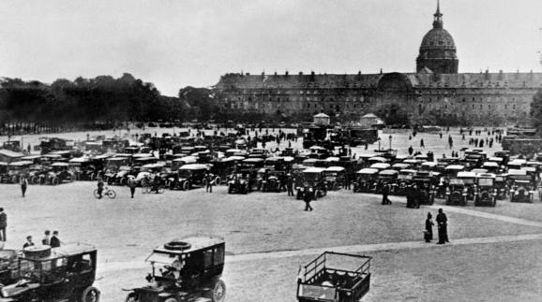
Des taxis parisiens attendent avant d'acheminer des troupes vers la Marne, devant les Invalides à Paris, le 5 septembre 1914. (AFP)
Le 11 septembre, le général Joffre envoie un télégramme au gouvernement : "La bataille de la Marne s'achève en une victoire incontestable." Le front se déplace finalement pour atteindre les côtes de la Manche (épisode de "la course à la mer"), en novembre. A partir de là, le conflit s'enlise dans une guerre de position s'étirant de la mer du Nord à la frontière suisse. Le gouvernement français revient à Paris le 10 décembre. Les tranchées sont durablement creusées.

22 avril 1915 : première utilisation d'un gaz toxique
Les Allemands lancent la première attaque aux gaz toxiques asphyxiants contre des soldats français et canadiens, près d'Ypres (Belgique). Le gaz prend alors le surnom d'ypérite, ultérieurement appelé "gaz moutarde" en raison de son odeur et des effets qu'il produit sur les muqueuses.

7 mai 1915 : le paquebot Lusitania est torpillé par les Allemands
Un sous-marin allemand coule le paquebot britannique Lusitania le 7 mai 1915, au large de l'Irlande. Sur les quelque 2 000 personnes à bord, 1 200 périssent, dont plus de 120 Américains. Les Etats-Unis attendront néanmoins le mois de janvier 1917 pour entrer en guerre aux côtés de la Triple-Entente.

23 mai 1915 : l'Italie déclare la guerre à l'Autriche-Hongrie
Jusque-là membre neutre de la Triple-Alliance, l'Italie fait volte-face et déclare la guerre à l'Autriche-Hongrie, le 23 mai. C'est le début de la guerre dans les Alpes, qui doit notamment permettre aux Italiens de mettre la main sur certaines terres au nord de l'Adriatique (Trentin, Istrie, Dalmatie).

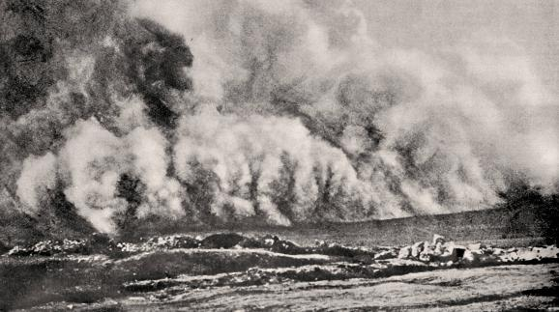
21 février-18 décembre 1916 : bataille de Verdun

Le général Erich von Falkenhayn entend "saigner l'armée française". Un million d'obus pleuvent en 24 heures dans le secteur de Verdun (Meuse). Les Allemands progressent, mais des poches de résistance se constituent dans les lignes arrière françaises. Des hommes et du matériel sont acheminés en masse grâce à la "Voie sacrée" qui relie Bar-le-Duc à Verdun. Ce terme emphatique, référence à la "via sacra" romaine, est inventé par Maurice Barrès à la fin de la guerre.

Attaque au gaz toxique lors de la bataille de Verdun (Meuse), en 1916. (AFP)
La bataille de Verdun prend fin le 18 décembre, date à laquelle la plupart des positions perdues ont été réinvesties par l’armée française. Au total, 160 000 Français sont morts ou disparus, 143 000 chez les Allemands. Plus de 60 millions d'obus ont été tirés sur une période de dix mois dans "l'enfer de Verdun".

1er juillet-18 novembre 1916 : bataille de la Somme
Alors même que l'Est de la France est sous un déluge de feu, une offensive franco-britannique est lancée sur le front allemand de la Somme, au nord de Paris. Des dizaines de milliers de Britanniques avancent dans le no man's land. En l'espace d'une journée, l'infanterie britannique perd près de 20 000 soldats, un triste record pour cette armée.
Cette bataille est la plus importante de la guerre. Pour la première fois de l'histoire, des chars d’assaut (blindés) sont utilisés par des militaires (à partir de septembre, du côté britannique). Les combats durent jusqu’en novembre. Ils font environ 300 000 morts britanniques et français, et près de 170 000 tués dans l'armée allemande.

6 avril 1917 : les Etats-Unis entrent en guerre
Après ces revers, l'Allemagne ré-enclenche la guerre sous-marine à outrance dans l'Atlantique, début février. Les attaques visent, entre autres, les navires marchands américains. Dans son message au Congrès, début avril, le président Wilson déclare : "La récente conduite du gouvernement impérial allemand n'est, en fait, rien moins que la guerre contre le gouvernement et le peuple des États-Unis." Le Congrès américain vote l'entrée en guerre le 6 avril.

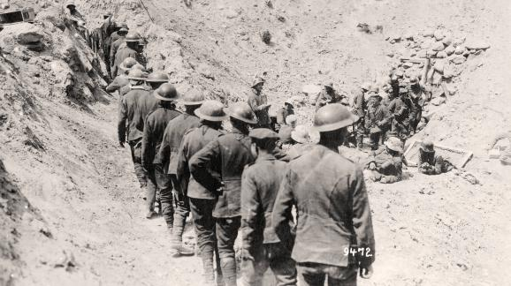
16 avril 1917 : bataille du chemin des Dames et mutineries
Reportée à plusieurs reprises, "l'offensive Nivelle" (du nom du général qui dirige les opérations) a lieu à 6 heures du matin dans le secteur du chemin des Dames (Aisne), par un temps glacial. C'est un échec sanglant. Après une relance le 5 mai, le constat du fiasco est définitif trois jours plus tard. Le 15 mai, Nivelle est remplacé par Pétain à la tête de l’armée française.
Cette défaite donne lieu aux premières mutineries dans l'armée française, dès le 17 avril. Des unités complètes, soit 30 000 à 40 000 soldats, refusent de monter en ligne. Des dizaines de poilus sont alors fusillés. Au total, environ 740 soldats français, mutins ou soupçonnés d'espionnage, sont exécutés.

7 novembre 1917 : "révolution d'Octobre" en Russie
Une révolution éclate en Russie le 24 octobre (selon l'ancien calendrier russe, 7 novembre selon le français) et les Bolchéviques prennent le pouvoir à Saint-Pétersbourg. Ils négocient un armistice avec les empires centraux début décembre. La France perd son allié oriental et l’Allemagne peut concentrer ses forces sur le front ouest.

8 janvier 1918 : les 14 points du président Wilson
Le président américain expose ses buts de guerre. Thomas Woodrow Wilson entend notamment assurer la liberté de navigation sur les mers, garantir la naissance de nouveaux Etats (Tchécoslovaquie, Pologne…) et créer une Société des nations (SDN).

3 mars 1918 : traité de Brest-Litovsk entre l'Allemagne et la Russie
Après la révolution d'Octobre, qui a donné naissance à une république bolchévique, la Russie, en pleine guerre civile, signe un traité de paix avec l'Allemagne à Brest-Litovsk (Biélorussie). Les Allemands en profitent pour concentrer leurs ultimes efforts sur le front français. A ce titre, le 23 mars marque le premier tir sur Paris de la "Grosse Bertha", mortier de 420 mm.

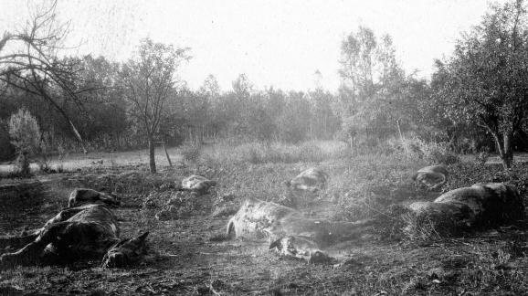
Juillet 1918 : seconde bataille de la Marne
En Picardie, puis en Champagne, les Allemands cherchent à rompre le front avant l’arrivée des troupes américaines et lancent plusieurs offensives. Au mois de juillet débute ainsi la seconde bataille de la Marne. Les combats qui font rage dans le Nord-Est de la France tournent à l'avantage des alliés, dirigés par Foch, et qui lancent de nombreuses contre-offensives. L'aide américaine est déterminante : l'effectif du corps expéditionnaire commandé par le général Pershing s'éleve à un million d'hommes en août 1918. Les Allemands ne cessent de perdre du terrain. Le 8 août est un "jour de deuil pour l'armée allemande", selon le chef d'état-major Erich Ludendorff.
Des cadavres de chevaux dans un champ belge, en septembre 1918. (FRANTZ ADAM / AFP)

11 novembre 1918 : signature de l'armistice
L'empereur allemand Guillaume II abdique le 9 novembre. Les généraux allemands signent l'armistice le 11 novembre, à 6 heures du matin, dans la clairière de Rethondes, en forêt de Compiègne (Oise). A 11 heures, les hostilités sont suspendues.

28 juin 1919 : signature du traité de Versailles
Le traité de paix entre la République de Weimar et les Alliés est signé le 28 juin, dans la galerie des Glaces du château de Versailles, près de Paris. Il établit les sanctions prises à l'encontre de l'Allemagne et de ses alliés de la Triple-Alliance.
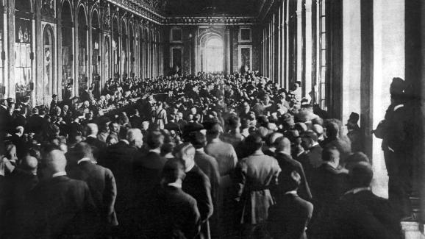
Signature du traité de Versailles dans la galerie des Glaces du château, le 28 juin 1919. (AFP )
Le choix du lieu n'est pas un hasard : c'est là que l'empire allemand avait été proclamé après la défaite française de 1870. La date non plus n'est pas anodine, puisque le 28 juin commémore le jour de l'assassinat de l'archiduc François Ferdinand.
Cinq ans plus tard, la guerre est officiellement terminée

